PEYZAJ TASARIMI İLE YAĞMUR SUYUNU YÖNETMEK: İSKENDERUN KENTİ SAHİL BANDI İÇİN ÖNERİLER
MANAGING RAINWATER WITH LANDSCAPE DESIGN: PROPSALS FOR THE COASTLINE OF CITY OF ISKENDERUN

Dr. Öğr. Üyesi Onur GÜNGÖR

İskenderun Teknik Üniversitesi, Mimarlık Fakültesi, Peyzaj Mimarlığı Bölümü, İskenderun, Hatay. onur.gungor@iste.edu.tr ORCID NO: 0000-0003-2444-4979

Dr. Öğr. Üyesi Gülay TOKGÖZ

İskenderun Teknik Üniversitesi, Mimarlık Fakültesi, Peyzaj Mimarlığı Bölümü, İskenderun, Hatay. gulay.tokgoz@iste.edu.tr ORCID NO: 0000-0002-9527-9379

ÖZET

Küresel iklim değişikliği, hızlı nüfus artışı ve kentleşmenin neden olduğu önemli çevresel sorunlardan biri de su kaynaklarının kirlenmesi ve azalmasıdır. Dolayısıyla sürdürülebilir su yönetimi tüm dünyada olduğu gibi ülkemiz içinde oldukça önemlidir. Bu noktada özellikle kentsel alanlarda yağmur sularını yönetmek, su yönetiminin önemli bir parçası olarak karşımıza çıkmaktadır. Kentsel alanlarda var olan geleneksel drenaj yapıları yağmur sularının boru sistemleri aracılığıyla ortamdan uzaklaştırılarak bir su kaynağına deşarj edilmesine dayalıdır. Bu çalışma kapsamında, kentsel alanlarda günümüz mühendislik çözümlemeleri ile bütünleşik hareket ederek geleneksel drenaj sisteminin işlevini iyileştiren, biyolojik ve ekolojik bakış açısıyla yağmur suyu yönetiminde giderek ön plana çıkan çok işlevli yeni nesil drenaj sistemleri peyzaj tasarımı bakış açısıyla incelenmiştir. Çalışmanın ilk aşamasında kentsel peyzaj alanlarında su yönetiminin bir parçası olan yağmur suyu tutma alanları ve yapılarının özellikleri literatüre dayalı olarak araştırılmıştır. Literatürde genel olarak biyotutma alanları olarak ifade edilen bu yapılar özelliklerine göre yağmur hendekleri, biyotutma kasaları, yağmur bahçeleri olarak adlandırılmaktadır. Çalışmada bu alanların tasarımında dikkat edilmesi gerekli hususlar incelenmiştir. Elde edilen bilgiler ışığında ikinci aşamada ise, yağmur suyu yönetimini destekleyen bu alanların peyzaj tasarımının bir parçası olarak ele alınmasının gerekliliğini vurgulamak üzere, İskenderun kenti sahil bandı boyunca uzanan yeşil alanları ve Atatürk Bulvarı’nı kapsayan alanda incelemeler yapılarak öneriler sunulmuştur. Sonuç olarak, bu peyzaj alanında peyzaj tasarımı kapsamında önerilen biyolojik tutma alanlarının hayata geçirilmesinin, bir doğu Akdeniz kıyı kenti olan İskenderun’da yağış rejimindeki düzensizlikler nedeniyle oluşabilecek çevresel olumsuzluklara karşı kent peyzajının dayanıklılığını arttıracağı düşünülmektedir.
Anahtar Kelimeler: Peyzaj tasarımı, yağmur suyu yönetimi, biyotutma, yağmur hendeği, yağmur bahçesi.

ABSRACT

One of the important environmental problems caused by global climate change, rapid population growth and urbanization is the pollution and depletion of water resources. Therefore, as in the rest of the world, sustainable water management is critical in our country. At this point, managing rainwater, especially in urban areas, emerges as an important part of water management. Traditional drainage structures in urban areas are based on removing rainwater from the environment through piping systems and discharging it into a water source. Within the scope of this study, multifunctional new generation drainage systems that improve the function of the traditional drainage system in urban areas by acting in integration with today's engineering solutions and increasingly coming to the forefront in rainwater management from a biological and ecological perspective, were examined from a landscape design perspective. During the first phase of the study, the properties of rainwater retention areas and structures, which are a part of water management in urban landscape areas, were investigated based on the literature. These structures, which are generally referred to as bioretention areas in the literature, are called bioswales, bioretention planters, rain gardens, according to their characteristics. The study looked at the problems that need to be considered when designing these areas. In the light of the information gathered, during the second phase, in order to emphasize the necessity of addressing these areas that support rainwater management as a part of the landscape design, examinations and recommendations were made in the area covering the green spaces along the coastline of the city of İskenderun and Atatürk Boulevard. As a consequence, it is expected that the realization of biological retention areas proposed within the scope of landscape design in this landscape area will increase the resiliency of the urban landscape against environmental adversities that may occur due to irregularities in the rainfall regime in Iskenderun, an eastern Mediterranean coastal city.
Keywords: Landscape design, rainwater management, bioretention, bioswales, rain garden.

1. GİRİŞ
İnsanoğlunun son yüzyılda artan endüstriyel faaliyetleri ve yaşam biçimindeki değişimler küresel iklim değişikliğinin en önemli nedenleri olarak gösterilmektedir. Kentler ise bu değişikliğin olumsuz etkilerinin yüksek düzeyde hissedildiği alanlar olarak karşımıza çıkmaktadır. Bu olumsuz etkilerden bazıları yağış rejimindeki değişikliklere bağlı olarak kentlerde yaşanan kuraklık ve sel felaketleridir. Birçok bilimsel araştırma Türkiye’de iklim değişikliğiyle birlikte su stresi (kuraklık ve sel) oluşacağına işaret etmektedir (Döll, 2009; Lehner ve ark., 2006). Ülkemizdeki iklim değişikliği - su varlığı ilişkisini çeşitli senaryolara göre simule eden çok sayıda çalışma bulunmaktadır (Fujihara ve ark. 2008). Özkul (2009), Türkiye’deki su havzalarında yüzey sularının 2030 yılına kadar %20, 2050 yılına kadar %35 ve 2100 yılına kadar %50 azalmaya devam edeceğini öngörmektedir. Gao ve Giorgi (2008), Akdeniz’de ve Türkiye’nin güneyinde su stresinin 2100 yılına kadar giderek artacağını, kurak bölgelerin genişleyeceğini belirtmiştir. Büyük ölçekli bu çalışmaların ortaya koyduğu senaryolarla örtüşür nitelikte günümüzde kentlerde yaşanmaya başlanan kuraklık ve sel felaketleri ile başa çıkabilmek için alan planlama, tasarım ve uygulama ölçeklerinde çeşitli çözüm önerileri geliştirilmektedir. Kenti besleyen su kaynaklarının yönetimi daha çok havza ölçeğinde başlaması gereken bir peyzaj planlama çalışması olmakla beraber, bu araştırmada kentsel peyzaj tasarımı ölçekli çözümlemelere odaklanılmıştır. Çünkü kentsel çevrelerdeki su kaynakları antropojenik faaliyetler nedeniyle oluşan kirleticilerden oldukça fazla etkilenmektedir. Petrol içerikli maddeler, uçucu organik bileşikler, pestisitler, herbisitler, hidrokarbonlar, eser metaller yüzeylerde birikerek yağmur suyuyla birlikte akarsulara ve yeraltı sularına karışmaktadır (Novotny ve Olem, 1994; Mangangka ve ark., 2015). Bu durum kent ölçekli su yönetimi çözümlerini de gerekli kılmaktadır. Diğer yandan kentsel alanlarda, yağmur suyunun birikeceği doğal olarak oluşmuş su akış çizgileri ve düşük kotlu düzlükler genellikle asfalt, kaldırım veya beton gibi geçirimsiz yüzeylerle kaplıdır. Bu alanlarda biriken yağmur suyu, birleşik kanalizasyon sistemlerine yönlendirilir. Ancak aşırı yağışlı dönemlerde gri altyapı sistemi yetersiz kalır ve bu durum sel felaketlerinin yaşanmasına, kirli yüzey sularının temiz su kaynaklarına karışmasına yol açar.
Yağmursuyu akışının hacmini en aza indirmek ve su kalitesini artırmak için çok sayıda sızma temelli teknoloji bulunmaktadır ve biyotutma alanları bunlardan biridir. Bu alanlarda ihtiyaca uygun olarak tesis edilen yağmur hendekleri, biyotutma kasaları ve yağmur bahçelerinin yağmur suyunu sızdırarak akışını azaltma ve kirleticileri ortadan kaldırma gibi başarıları birçok çalışmada belirtilmiştir (Dietz ve Clausen, 2005; Turk ve ark., 2014; Houdeshel ve ark., 2015). Dahası, biyotutma alanları, estetik, ekolojik ve ekonomik perspektiflerden de etkili tesisler olarak kabul edilmektedir (Aravena ve Dussaillant, 2009; Suyeon ve Kyungjin, 2017). Bu nedenlerle son birkaç yılda dünya genelinde biyotutma alanlarının kurulumunda hızlı bir artış yaşanmaktadır ve bu tesisler sürdürülebilir bir çevre için çok tercih edilen saha uygulamaları haline gelmiştir.
2. YÖNTEM
Araştırma yöntemi iki aşamadan oluşmaktadır. İlk olarak kentsel peyzaj alanlarında su yönetiminin önemli bir parçası olan yağmur suyu tutma alanlarının özellikleri literatüre dayalı olarak incelenmiştir. İkinci aşamada İskenderun sahil bandı örneğinde bu alanlar nasıl tesis edilmelidir sorusu peyzaj tasarımı perspektifiyle irdelenmiştir.
3. BULGULAR VE TARTIŞMA
3.1. Biyotutma Kavramı, Amacı ve Kapsamı
Biyotutma (bioretention), kirletici maddelerin ve sedimantasyonun yağmur suyu akışından uzaklaştırıldığı süreçtir. Süreci destekleyen biyotutma alanlarının; yağmur hendekleri, biyotutma kasaları ve yağmur bahçeleri gibi farklı tipleri bulunmaktadır. Yağmur hendekleri; çim, kayalar ve diğer bitki türlerinden oluşan ıslak veya kuru hendeklerdir. Suyun sistemde verimli şekilde hareket etmesi için eğimli olmalıdır. Biyotutma kasaları; duvarlı dikey kenarlar, düz bir taban alanı ve caddeden yağmur suyu akışını yakalamak, arıtmak ve yönetmek için geniş bir yüzey kapasitesi ile inşa edilmiş yağmur suyu infiltrasyon hücreleridir. Yağmur bahçeleri biyotutma işlevinin yanı sıra park ve bahçelerde görsel peyzajlar oluşturan daha büyük yapılardır. (NACTO, 2017).
3.2. Yağmur Hendekleri (Bioswales)
Yağmur hendekleri suyu drenaj borularına benzer şekilde taşırlar. Yüzey akışını iletmek ve kirleticileri uzaklaştırmak için sığ, açık, bitki dikilmiş kanallar olarak tasarlanmıştır. Su, yüzey boyunca veya yüzey altı katmanlarında yatay olarak hareket eder. Su kalitesini iyileştirmek için su akışını yavaşlatır ve tortuları hapseder.
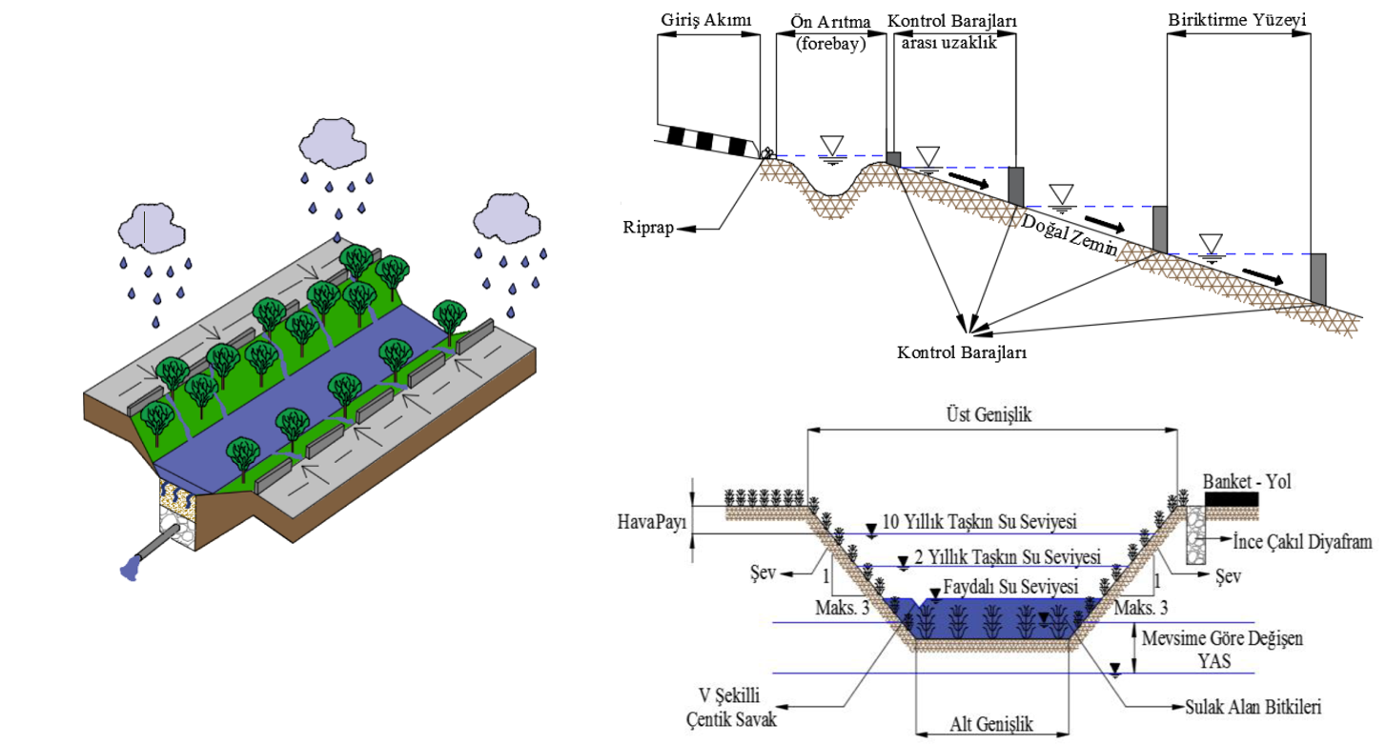
Ünal ve Akyüz (2017) çalışmalarında yağmur hendeklerinin yüzeylerinin ıslak veya kuru olması durumuna göre iki şekilde inşa edildiğini, ıslak yağmur hendeklerinin yeraltı su seviyesinin yüzeye yakın olduğu ve altında geçirimsiz veya bozulmamış zemin tabakasının bulunduğu bölgeler için uygun olduğunu, kuru yağmur hendeklerinin ise yeraltı su seviyesinin yüzeyden derinde ve suya doygun olmayan zeminlerde inşa edilmesinin uygun olduğunu belirtmiştir. Kuru yağmur hendeklerinin altında ıslak yağmur hendeklerinden farklı olarak geçirimli bir zemin tabakası, çakıl ve delikli drenaj borusundan oluşan alt drenaj sistemi bulunduğunu genel olarak hendeklerde boyuna eğimin %1-4 arasında şev eğiminin 1:3 oranında olmasının ideal olduğunu bildirmiştir (Şekil 1).
Şekil 1. Tipik bir yağmur hendeği görünüş, en kesit ve boy kesiti (Ünal ve Akyüz, 2017)
3.3. Biyotutma Kasaları (Bioretention Planters)
Bu yapılar, yollarda, kaldırımlarda, orta refüjlerde ve yaya bölgelerinde uygulanabilirler. Dar cadde ve sokaklarda kaldırımlarda tesis edilebilirler ya da binaların çatılarından gelen yağmur suyunu toplamakta kullanılabilirler (NACTO, 2017).
Kaldırım kenarına biyotutma kasaları yerleştirirken, yaya erişimi ve kapasitesi korunmalıdır. Biyotutma kasaları, yürüme yollarını ihlal etmeyecek ve su akış yükünü kaldıracak şekilde boyutlandırılmalıdır. Tek bir tutma hücresi üzerinde aşırı yüklenmeyi önlemek için birden fazla hücre sıralanabilir ve birbirine bağlanabilir. Yapı içinde böcek üremesini ve bakteri veya yosun oluşumunu önlemek için yağmurdan sonra 24-72 saat içinde (yağış sıklığına bağlı olarak) suyun tahliye edilmesi uygundur (NACTO, 2017).
Biyotutma kasalarında kullanılacak bitkiler kökleriyle su ve besin alımının yanı sıra biyolojik süreçler yoluyla su kalitesini iyileştirir. Dolayısıyla bitki tür seçimi ve bitki kompozisyonu önemlidir. Bitkiler; kuraklığa dayanıklı, sel / su baskını toleranslı, orta büyüklükte (boyu 30-120 cm arası uzunlukta), dik biçimli gelişen, tuza toleranslı, düşük verimli, kumlu, topraklarda gelişebilen, ek gübre, kompost takviyesine ihtiyaç duymayan, istilacı olmayan, yerli, uzun çiçeklenme dönemleri ile yıl boyu çekici, uzun ömürlü (5 ila 10 yıl) ve hızlı gelişen türler olmalıdır (CDD, 2016). Tipik biyotutma kasası görünümü Şekil 2’de verilmiştir.
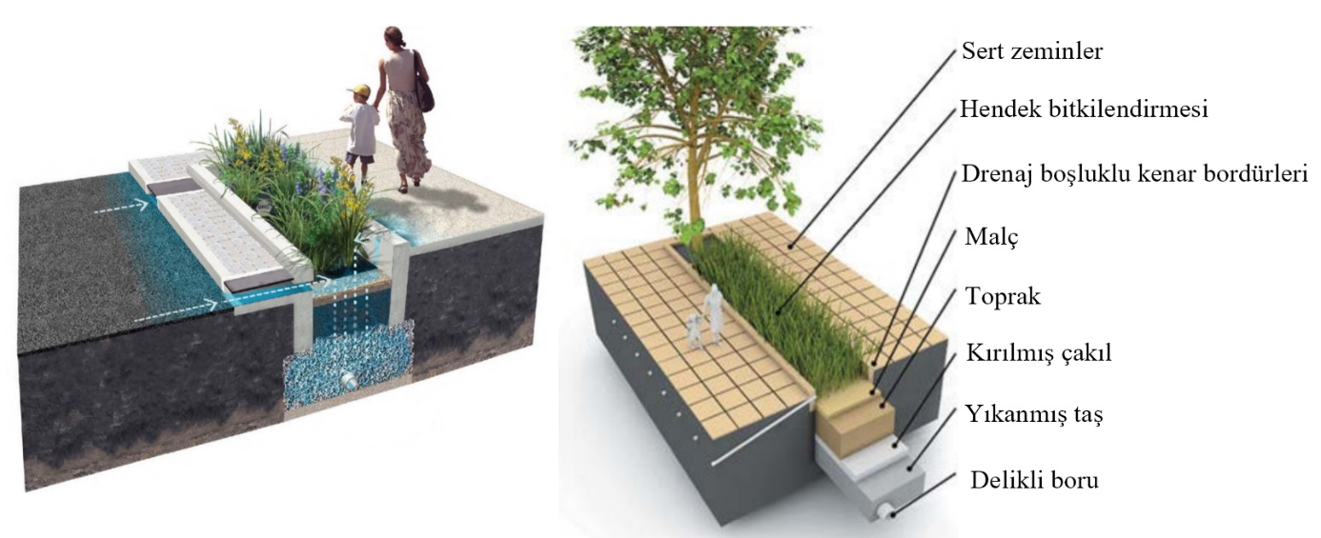

Şekil 2. Biyotutma kasalarının görünümü (Cuaran ve Lundberg, 2015).
3.4. Yağmur Bahçeleri (Rain Gardens)
Yağmur suyu akışını iyileştirmek için tasarlanmış diğer bir biyotutma tesisi de yağmur bahçeleridir. Yağmur bahçelerinin tesis edilmesi için, yağmur hendekleri ve biyotutma kasalarına göre daha fazla büyüklükte alana ihtiyaç duyulur. Bu nedenle kent, mahalle parkları gibi yeşil alanların bir parçası olarak tasarlanması daha uygundur. EPA (2016), yağmur bahçelerini; çatılar, taşıt yolları, otoparklar, yürüyüş yolları ve sıkıştırılmış çim yüzeyler gibi geçirimsiz kentsel alanlardan gelen yağmur suyunun akış hızını, toplam miktarını ve kirletici yükünü azaltan tasarlanmış peyzaj alanları olarak tanımlamaktadır. Yağmur bahçeleri, yağmur suyunu tutarak yerin alt katmanlarına sızmasını sağlayan, bitkiyle topraktan oluşan ortamlardır ve birçok nedenden dolayı faydalıdır. Kentsel yüzey akışının taşıdığı kirleticileri filtreleyip su kalitesini iyileştirir, lokalize taşkın kontrolü sağlar, bitkilerin ek sulama ihtiyacını azaltır veya ortadan kaldırır, estetik peyzaj alanları oluşturur, vahşi yaşamı ve biyolojik çeşitliliği teşvik eder (France, 2002).
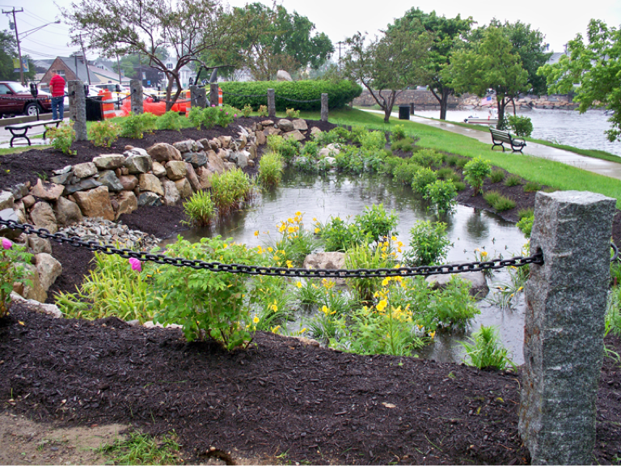
Bitkiler yağmur suyunu yönetmede yağmur bahçesinin önemli bir bileşenidir. Bitki örtüsü genellikle kır çiçekleri, sazlar, hasır otugiller, eğrelti otları, çalılar ve küçük ağaçlar gibi sulak alan kenarı bitki örtüsünü içerir. Derin bitki kökleri, yağmur suyunun toprağa süzülmesi için ek kanallar da oluşturur. Kök sistemleri infiltrasyonu artırır, toprak geçirgenliğini korur ve hatta arttırır, nemin yeniden dağılımını sağlar ve biyofiltrasyona dâhil olan çeşitli mikrobiyal popülasyonları sürdürür. Mikroplar, organik bileşikleri ve bazı kirleticileri parçalamaya ve nitrojeni gidermeye yardımcı olur (Wolverton ve McDonald, 1986). Yağmur bahçelerinde kullanılabilecek ani ve fazla yağışa toleranslı türler arasında Iris versicolor, Liriope muscari, Lobelia x speciosa, Tradescanthia virginiana, Salix caprea kuru ortam koşullarını tercih eden türler arasında Achillea millefolium, Festuca glauca, Hemerocallis hybrida, Sisyrinchium angustifolium, Cornus alba sayılabilir (Sweetser, 2009). Şekil 3’de tipik bir yağmur bahçesi görünümü örnek olarak verilmiştir.
Şekil 3. Yağmur Bahçesi Örneği, Plymouth Center, Massachusetts (URL-1).
3.5. İskenderun Sahil Bandında Yağmur Suyu Yönetimi için Biyotutma Alanları Tasarım Önerileri
Hatay’ın İskenderun ilçesi, İskenderun körfezine adını veren, 250.964 nüfuslu (TÜİK, 2020) önemli bir liman ve endüstri kentidir. İskenderun kentsel alanı dar bir ova üzerine kurulmuştur. Amanos Dağlarıyla Akdeniz arasında yaklaşık 5 km²'lik bir düzlükte (yalı ovası) kuzey-güney yönünde gelişim göstermektedir. Hızlı ve yoğun kentleşme baskısı kentte mevsimsel yağışlarla beraber sel felaketlerinin yaşanmasına neden olmaktadır. Bunlardan en yıkıcı olanı 2006 yılının Kasım ayında yaşanan sel felaketidir. Meteorolojik bilgilere göre 5 saat içinde İskenderun ilçe merkezine 176 kg/m² miktarında yağış düşmüştür. Yoğun bir yağışın ardından İskenderun yüzen bir kent görünümüne bürünmüştür. İskenderun ilçe merkezi Amanos dağının eteklerinden akan sel suyu ile dolmuştur. Sel suyu önüne ne katmışsa sürüklemiş taş, çöp, moloz ve kırmızı topraktan meydana gelen bu akışkan sıvı feyezan kanalını doldurmuş ve kanalın zayıf olan duvarlarını patlatarak kenti sular altında bırakmıştır (İMO, 2006). İskenderun’da şiddetli yağmurlarla kentte oluşan görünümler Şekil 4 ve 5’te verilmiştir. Ancak yağmurlu mevsimlerde oluşan bu görünümleri ve sel felaketlerini önlemek etkili bir yağmur suyu yönetimi ile mümkündür. Bio-mühendislik ve peyzaj tasarım yaklaşımlarını içeren multidisipliner yaklaşımlar bu noktada önem kazanmaktadır.

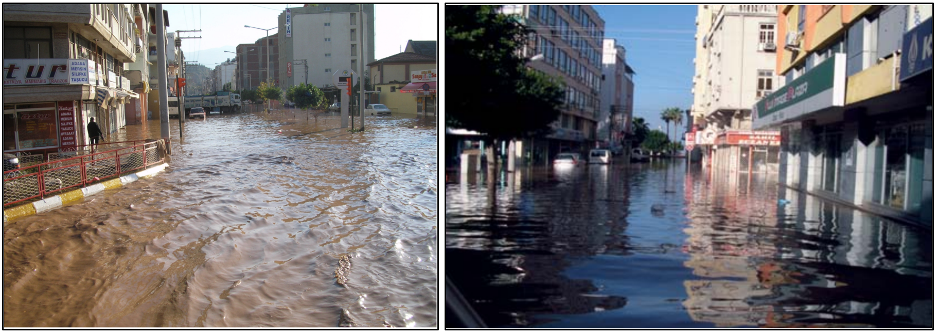
Şekil 4. Kasım 2006’da yaşanan sel felaketinin ardından kent merkezi (İMO, 2006).

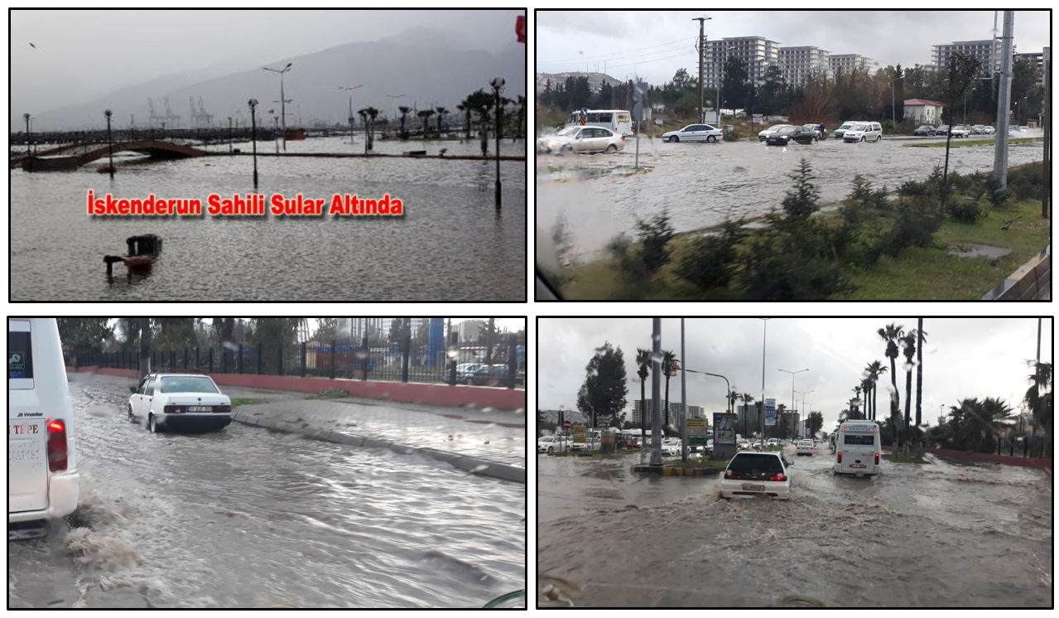
Şekil 5. Ocak 2019’da yaşanan şiddetli yağmurlara dair yerel basında yer alan haber görselleri (URL 2-3).

Sahil bandında örnek inceleme alanı olarak belirlen alanın büyüklüğü 857.976 m²’dir. Atatürk Bulvarı bu alanın ana aksını oluşturmakta olup uzunluğu 10 km’dir. Sahil bandındaki alan kullanımları ve kullanımların Şekil 6’da verilmiştir. Görselleştirme için Google Earth Pro ve AutoCAD 2019 yazılımlarından faydalanılmıştır.
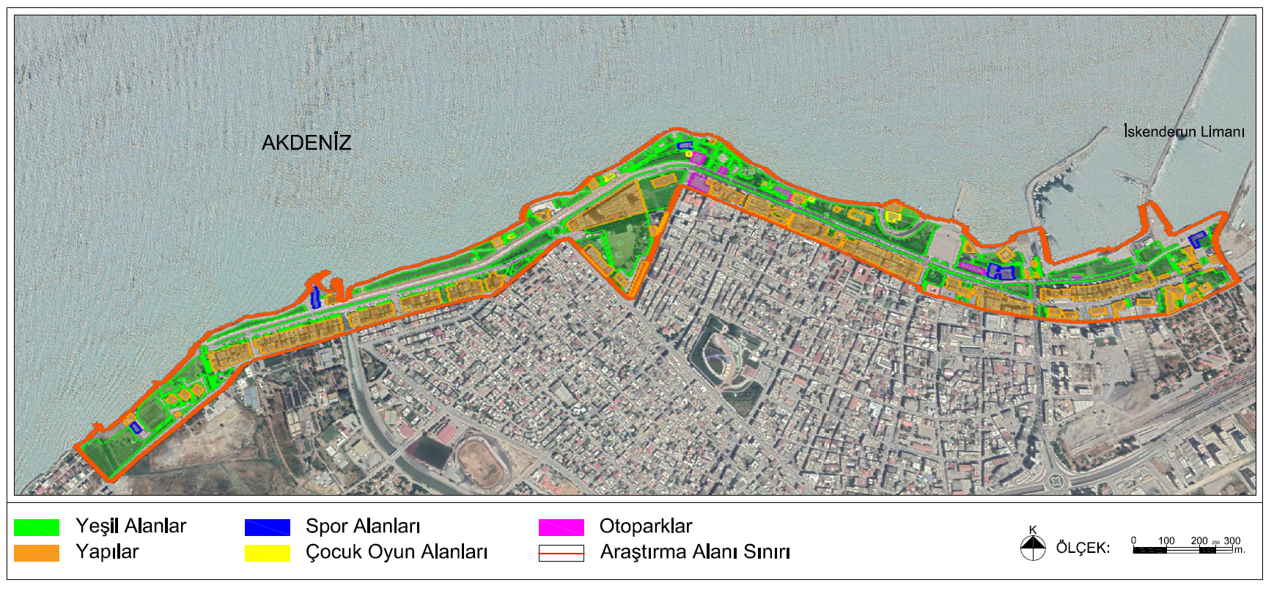
Şekil 6. Araştırma alanı olarak seçilen İskenderun kenti sahil bandındaki alan kullanımları.
Atatürk Bulvarı’nın toplam genişliği yaklaşık 35 m.’dir. Kaldırımların genişliği ortalama 5-6 m., taşıt yolunun her bir şeridinin genişliği 11-12 m., orta refüj genişliği 1,5 m.’dir. Orta refüj ve kaldırımlar 20 cm. yüksekliğinde kenar bordürü ile sınırlandırılarak yükseltilmiştir. Orta refüjlerde ve kaldırımlarda kullanılan ağaç türleri genel olarak Washingtonia filifera, Citrus sp. olup, yumuşak zeminler Cynadon dactylon çimi ile kaplıdır. Yağmurlu dönemlerde su 20 cm. yüksekliğindeki bordürü aşarak kaldırımlara taşabilmektedir. Yağmur suyu geçirimsiz asfalt ve beton zeminde hapsolmakta yol, binalar ve peyzaj düzenlemeleri bundan zarar görmektedir. Bu nedenlerle bulvarın orta refüj ve kaldırım gibi dar alanlarında yaya hareketliliğini kısıtlamayacak biçimde Şekil 7 ve Şekil 8’deki gibi biyotutma kasaları (bioretention planters) tesis edilmesi önerilmektedir.
Bulvarla buluşan farklı genişliklerde çok sayıda cadde ve sokak bulunmaktır. Bulvar-sokak, bulvar-cadde kesişimlerinde oluşan dönüş kurbları ve kavşaklarda biyotutma kasaları (bioretention planters) tesis edilmelidir. Bu noktalarda tesis edilecek biyotutma kasaları suyu tutma, filtreleme, görsel kaliteyi arttırmanın yanı sıra kavşağa yaklaşan araçların yavaşlamasını zorunlu kılarak yaya öncelikli kentsel yaşamı destekleyecektir. Örnekler Şekil 9’da verilmiştir.
Bulvar boyunca 6 adet otopark tespit edilmiştir. Bu otoparklar sahil bandında geniş sert yüzeyler oluşmasına neden olmaktadır. Otoparklar ayrıca kirletici özellikleri yüksek alanlardır.
Bu alanlar incelendiğinde çevrelerinde biyotutma kasaları ve kuru yağmur hendeklerinin kurulmasına olanaklı oldukları gözlemlenmiştir. Alan genel olarak düz bir topoğrafyaya sahiptir. Bu nedenle su akışı için gerekli eğimli hendek tabanı oluşturulmasının güçlüğü göz önünde bulundurulmalıdır. Ayrıca otopark zeminlerinde çim taşı ve benzeri gözenekli yapıda döşeme malzemesi kullanımı da suyun alt katmanlara iletiminde etkili olacaktır. Örnekler Şekil 10’da verilmiştir.

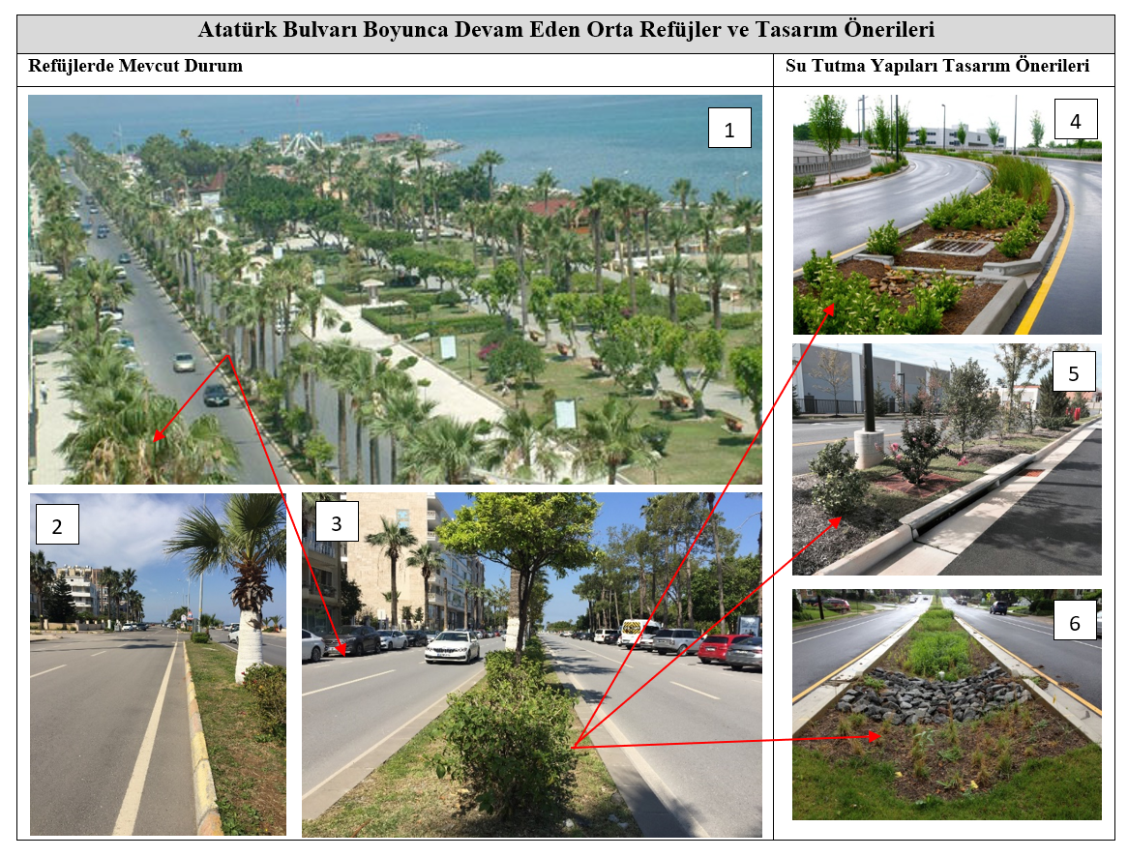

Şekil 7. Atatürk Bulvarı’ndaki orta refüjlerin mevcut durumu ve bu alanlarda uygulanabilecek biyotutma yapıları tasarım örnekleri Foto. 1 (URL 4); Foto. 2-3 (Orijinal, 2021); Foto. 4-5-6 (URL 5-6-7).
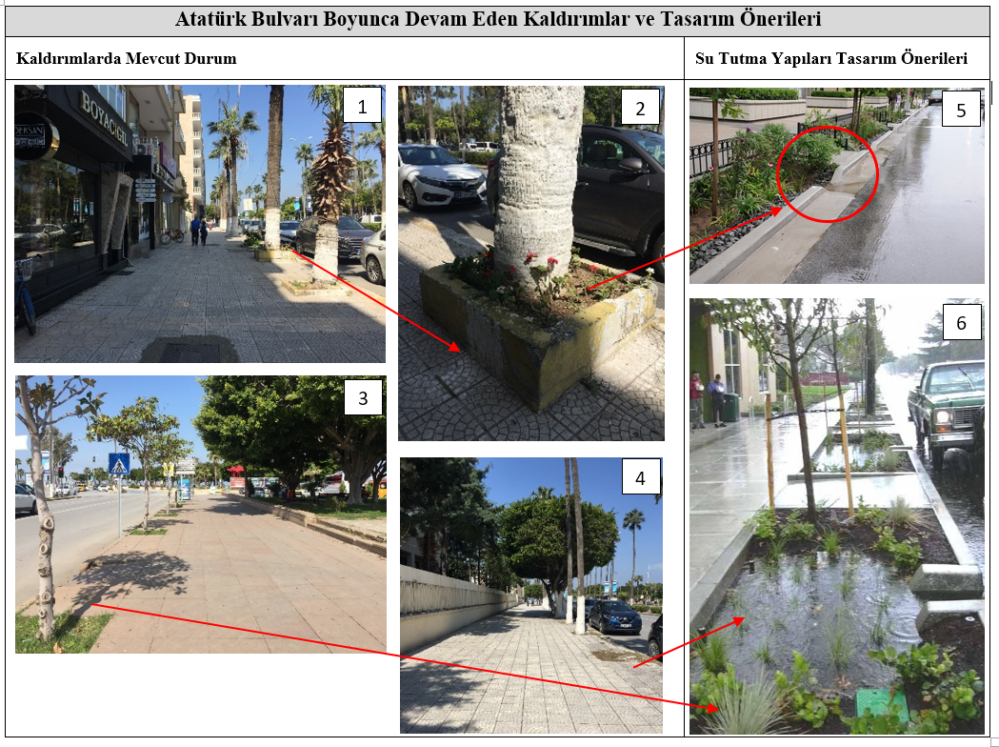

Şekil 8. Atatürk Bulvarı’ndaki kaldırımların mevcut durumu ve bu alanlarda uygulanabilecek biyotutma yapıları tasarım örnekleri Foto. 1-2-3-4 (Orijinal, 2021); Foto. 5-6 (URL 8-9).
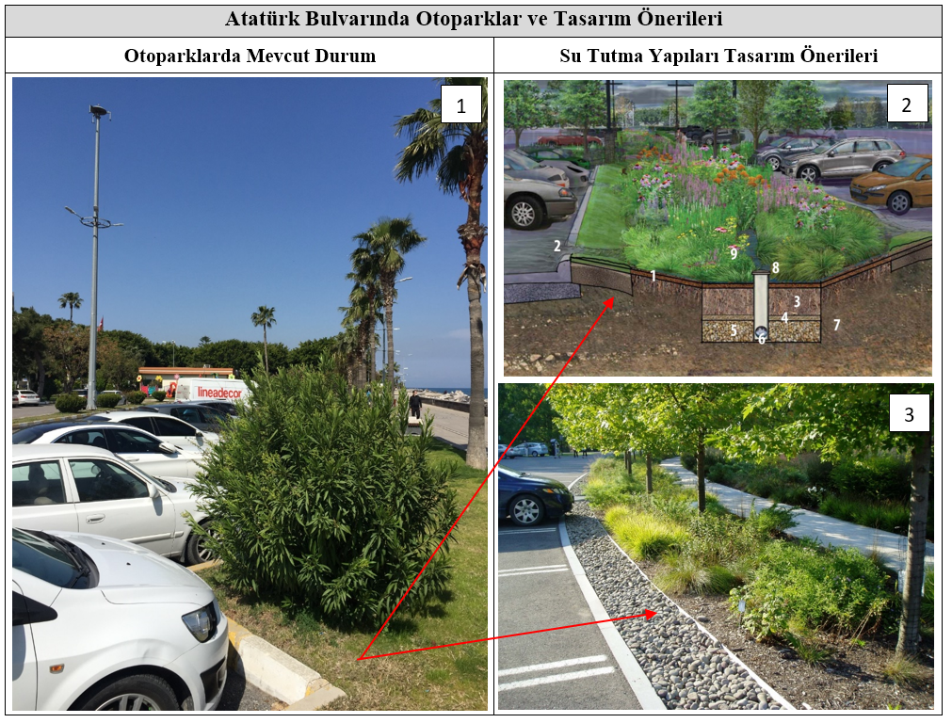
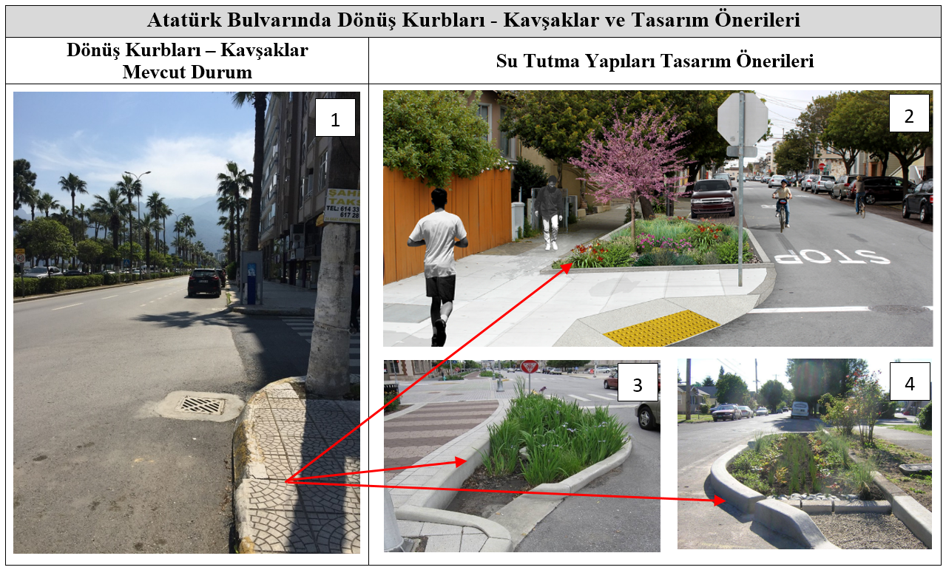
Şekil 9. Atatürk Bulvarı’nda bulunan dönüş kurbları ve kavşakların mevcut durumu ve bu alanlarda uygulanabilecek biyotutma yapıları tasarım örnekleri. Foto. 1 (Orijinal, 2021); Foto. 2-3-4 (URL 10-11-12).

Şekil 10. Atatürk Bulvarı’ndaki otoparkların mevcut durumu ve bu alanlarda uygulanabilecek biyotutma yapıları tasarım örnekleri. Foto. 1 (Orijinal, 2021) ve Foto 2-3 (URL 13-14).
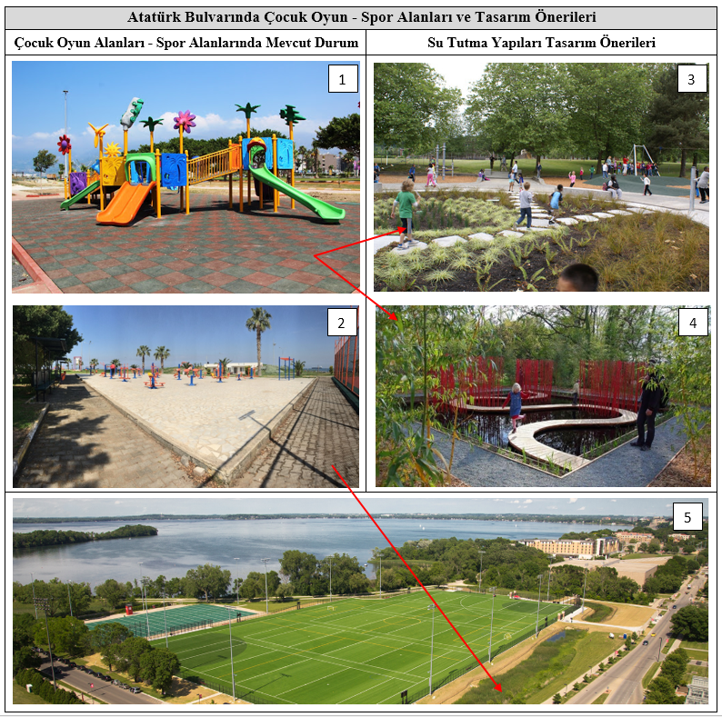
Şekil 11. Atatürk Bulvarı’nda bulunan çocuk oyun alanları ile spor alanlarının mevcut durumu ve bu alanlarda uygulanabilecek biyotutma yapıları tasarım örnekleri. Foto. 1-2 (Orijinal, 2021) ve Foto. 3-4-5 (URL 15-16-17).
Sahil bandındaki çocuk oyun ve spor alanları su döngüsünü kesintiye uğratan malzemelerle kaplıdır. Kimi yerde yükseltilmiş beton zemin üzerine yerleştirilmiş spor aletlerinin bulunduğu geniş sert yüzeyler bulunmaktadır. Bu alanlarda yeni yapısal ve bitkisel peyzaj tasarımı çalışmaları yapılmalı, biyotutma yapıları tasarımın bir parçasını oluşturmalıdır. Örnekler Şekil 11’de verilmiştir.
Sahil bandındaki yeşil alanlarda önemli bir sorunda yumuşak zeminlerin beton kaplama malzemesi ile döşeli yürüyüş ve bisiklet yollarıyla çok fazla parçalanmış olmasıdır. Bu durum yeşil parçaların su tutma etkinliğini ve yağmur suyunun emilimini azaltmaktadır. Örneğin yağmur bahçelerinin tesis edilmesi için biyotutma kasaları ve yağmur hendeklerinden daha geniş açıklıklara ihtiyaç duyulmaktadır. Ancak geniş açıklıklar sosyal tesisler, spor alanları gibi farklı alan kullanımları ile sürekli bölündüğü için etkin bir yağmur bahçesi oluşturmak güç görünmektedir. Ancak sahilin daha yeni düzenlenmekte olan N. Atakaş Cami ile Yelken Kulübü arasında kalan bölüm ve daha ilerisi şimdiden yağmur suyu yönetimi hesaba katılarak tasarlanmalıdır. Bu bölümde yağmur bahçesi yapım olanakları araştırılmalıdır. Ayrıca sahilde geniş bir alana sahip olan tarihi Şükrü Kanatlı Kışlasının arazisi, bir bölümünde yağmur bahçesi oluşturulması için oldukça elverişlidir.
4. SONUÇ
Dünyada özellikle son on yılda biyotutma (bioretention) olarak adlandırılan biyolojik su tutma ve filtreleme alan ve yapılarının tesisi hız kazanmıştır. Bu alanların yapımı sel kontrolü, ekolojik ve ekonomik sürdürülebilirlik, görsel/estetik değer sağlama gibi özellikleri nedeniyle ülkemizde de teşvik edilmelidir. Peyzaj Mimarlığının; peyzaj tasarımı, peyzaj mühendisliği, peyzaj konstrüksiyonu, bitkisel tasarım alanlarında bu yapıların geliştirilmesine yönelik çalışmalar yapılmalıdır. Biyo-mühendislik, çevre mühendisliği, inşaat mühendisliği gibi ilgili meslek disiplinleriyle multidisipliner çalışmalar yürütülerek farklı karakterdeki peyzaj alanlarında tesis edilebilecek biyotutma yapılarının özellikleri detaylı olarak ortaya konulmalıdır. Çalışmaların sonuçları yerel yönetimler, özel sektör ve kamu sektöründeki ilgili birimlerle paylaşılarak konunun önemi gündeme getirilmelidir.
KAYNAKLAR
Aravena, J. E., Dussaillant, A. (2009). Storm-water infiltration and focused recharge modeling with finite-volume two-dimensional Richards equation: Application to an experimental rain garden. J. Hydraul. Eng., 135, 1073-1080.
CDD (2016). The Ultra-Urban Green Infrastructure Guidelines Manual. The City and County of Denver - Public Works, Reference Number: PWES-013.0, 310 pages.
https://www.denvergov.org/files/assets/public/doti/documents/standards/pwes-013.0-ultra_urban_green_infrastructure_guide.pdf (Erişim tarihi: 01.04.2021)
Cuaran, A., Lundberg L. (2015). Design of Bioretention Planters for Stormwater Flow Control and Removal of Toxic Metals and Organic Contaminants. Master’s Thesis. Challenge Lab 2015, Sustainable Urban Development, Department of Energy and Environment, Chalmers University of Technology Gothenburg, Sweden.
https://publications.lib.chalmers.se/records/fulltext/225206/225206.pdf (Erişim tarihi: 01.04.2021)
Dietz, M. E., Clausen, J. C. (2005). A field evaluation of rain garden flow and pollutant treatment. Water Air Soil Pollut.,167, 123-138.
Döll, P. (2009). Vulnerability to the impact of climate change on renewable groundwater resources: a global-scale assessment. Environmental Research Letters, 4(3), 1-12.
EPA (2016). Soak up the Rain: Rain Gardens. https://www.epa.gov/soakuptherain/soak-rain-rain-gardens (Erişim tarihi: 01.04.2021)
France, R. L. (2002). Handbook of Water Sensitive Planning and Design. Boca Raton, FL: Lewis Publishers.
Fujihara, Y., Tanaka, K., Watanabe, T., Nagano, T., Kojiri, T. (2008). Assessing the impacts of climate change on the water resources of the Seyhan River Basin in Turkey: Use of dynamically downscaled data for hydrologic simulations. Journal of Hydrology, 353, 33-48.
Gao, X. J., Giorgi, F. (2008). Increased aridity in the Mediterranean region under greenhouse gas forcing estimated from high resolution simulations with a regional climate model. Global and Planetary Change, 62, 195-209.
Houdeshel, C. D., Hultine, K. R., Johnson, N. C., Pomeroy, C. A. (2015). Evaluation of three vegetation treatments in bioretention gardens in a semi-arid climate. Landsc. Urban Plan., 135, 62-72.
İMO (2006). İskenderun’da Sel Felaketi. Teknik Güç, İnşaat Mühendisleri Odası Yayın Organı. Sayı: 164, 3. sayfa.
https://hatay.imo.org.tr/resimler/dosya_ekler/06c8e648b322631_ek.pdf?dergi=89
(Erişim tarihi: 01.04.2021)
Lehner, B., Döll, P., Alcamo, J., Henrichs, T., Kaspar, F. (2006). Estimating the impact of global change on flood and drought risks in Europe: A continental, integrated analysis. Climatic Change, 75, 273-299.
Mangangka, Isri, R., Liu, A., Egodawatta, P., Goonetilleke, A. (2015). Performance characterisation of a stormwater treatment bioretention basin. Journal of Environmental Management, 150,173-178.
NACTO (2017). Urban Street Stormwater Guide. National Association of City Transportation Officials. 168 pages, ISBN: 9781610918145.
Novotny, V., Olem, H. (1994). Water Quality: Prevention, Identification, and Management of Diffuse Pollution. Van Nostrand Reinhold, New York.
Özkul, S. (2009). Assessment of climate change effects in Aegean river basins: the case of Gediz and Büyük Menderes Basins. Climatic Change, 97, 253-283.
Suyeon, K., Kyungjin, A. (2017). Exploring Psychological and Aesthetic Approaches of Bio-Retention Facilities in the Urban Open Space. Sustainability, 9, 2067, 1-12.
Sweetser, R. (2009). Catch the Rain, All-Season Garden Guide. https://www.almanac.com/sites/default/files/images/rain-garden-design-4946.pdf (Erişim tarihi: 01.04.2021)
Turk, R. L., Kraus, H. T., Bilderback, T. E., Hunt, W. F., Fonteno, W. C. (2014). Rain garden filter bed substrates affect stormwater nutrient remediation. HortScience, 49, 645-652.
TÜİK (2021). İskenderun 2020 Nüfusu. Adrese Dayalı Nüfus Kayıt Sistemi, Türkiye İstatistik Kurumu. https://biruni.tuik.gov.tr/medas/?kn=95&locale=tr (Erişim tarihi: 01.04.2021)
Ünal, U., Akyüz, D. E. (2017). Sürdürülebilir Kentsel Drenaj Sistemlerinde Yağmur Hendeklerinin Değerlendirilmesi. Uluslararası Sürdürülebilir Mühendislik ve Teknoloji Dergisi, 1(1): 15-24.
Wolverton, B. C., McDonald-McCaleb, R. C. (1986). Biotransformation of Priority Pollutants Using Biofilms and Vascular Plants. Journal of the Mississippi Academy of Sciences, Vol. XXXI, 79-89.
İnternet Kaynakları
URL-1, https://capecodgreenguide.wordpress.com/2015/02/27/bio-retention/ (Erişim tarihi: 01.04.2021)
URL-2, http://www.hataybasin.com/gundem/iskenderun-sahili-sular-altinda-h5024.html (Erişim tarihi: 01.04.2021)
URL-3,
https://www.facebook.com/iskenderunhabermerkezi/photos/pcb.2292673430963341/2292673270963357/ (Erişim tarihi: 01.04.2021)
URL-4, https://www.sehirlersavasi.com/ilce-resimleri/index.asp?resimid=3072&ilce=410&il=31 (Erişim tarihi: 01.04.2021)
URL-5, https://static1.squarespace.com/static/5c2e0ebbf93fd4aa8fce0e8c/t/5ef98d8c27513553d3594c7b/1593413004520/img_03.jpg (Erişim tarihi: 01.04.2021)
URL-6, https://www.conteches.com/Portals/0/Images/gallery/filterra/filterra-4.jpg?ver=2018-07-02-153932-110 (Erişim tarihi: 01.04.2021)
URL-7, http://www.connectionnewspapers.com/news/2012/may/23/street-runs-through-it/ (Erişim tarihi: 01.04.2021)
URL-8, https://www1.nyc.gov/site/dep/water/rain-gardens.page (Erişim tarihi: 01.04.2021)
URL-9, https://tr.pinterest.com/pin/165648092519613425 (Erişim tarihi: 01.04.2021)
URL-10, https://www.lotuswater.com/holloway-green-street (Erişim tarihi: 01.04.2021)
URL-11, https://wiki.sustainabletechnologies.ca/images/f/fb/INbumpout.jpg (Erişim tarihi: 01.04.2021)
URL-12, https://i.pinimg.com/originals/e8/da/e3/e8dae3284a685cda3ca6c597d404d884.jpg (Erişim tarihi: 01.04.2021)
URL-13, https://bluegrasslawn.com/wp-content/uploads/Picture4.jpg (Erişim tarihi: 01.04.2021)
URL-14, https://tr.pinterest.com/pin/23503229285375781/ (Erişim tarihi: 01.04.2021)
URL-15, http://mayflyeng.com/projects/rainier-beach-tennis-courts-and-playground (Erişim tarihi: 01.04.2021)
URL-16, http://haskovoplaygrounds.blogspot.com/ (Erişim tarihi: 01.04.2021)
URL-17, https://recwell.wisc.edu/nearwest/ (Erişim tarihi: 01.04.2021)

